МУНИЦИПАЛЬНОЕ ОБРАЗОВАТЕЛЬНОЕ УЧРЕЖДЕНИЕ ИРКУТСКОГО РАЙОННОГО МУНИЦИПАЛЬНОГО ОБРАЗОВАНИЯ «МАКСИМОВСКАЯ СРЕДНЯЯ ОБЩЕОБРАЗОВАТЕЛЬНАЯ ШКОЛА»

Методическая разработка
«Я дороги не боюсь, я с дорогой подружусь!»

Автор: Ахмедова Найля Ибрагимовна Учитель ОБЖ

МАКСИМОВЩИНА, 2022г.
Оглавление
Введение………………………………………………………………………………………….. 2
Актуальность……………………………………………………………………………………... 2
Сценарий мероприятия ………………………………………………………………………….. 4
Заключение………………………………………………………………………………………. 11
Список литературы……………………………………………………………………………… 12
Приложение………………………………………………………………………………………13

1
Во все времена самым главным для родителей являлась жизнь их детей. Накопление опыта безопасного поведения на дороге – это часть системы обеспечения безопасности жизнедеятельности, которая напрямую связана со всеми сторонами жизни человека. Эту проблему по праву относят к глобальным проблемам нашей действительности.
Актуальность
Ежегодно на дорогах России погибает более тысячи детей и подростков в возрасте до 16 лет. Около 25 тысяч получают травмы и ранения. При этом, как свидетельствует статистика здравоохранения, более 5 % травмированных в дорожно-транспортных происшествиях детей остаются пожизненными инвалидами.
Развитие сети дорог, резкий рост количества транспорта породил целый ряд проблем. Для предупреждения роста детского дорожно-транспортного травматизма необходимо обучение детей младшего школьного возраста правилам безопасного поведения на улице и формирование у них специальных навыков.
Как показывает анализ происшествий с детьми, проведенный Госавтоинспекцией, травмы происходят по неосторожности детей, из-за несоблюдения или незнания правил дорожного движения. Поэтой причине особо остро встала задача более глубокого изучения школьниками правил поведения на дорогах.
Задача педагога – заключается в приобщении обучающегося – к социально выработанным нормам поведения на дорогах и в транспорте.
Работа по обучению правилам дорожного движения представляет собой передачу информации, решение проблемных ситуаций с учётом возраста детей через игровую деятельность, общение, художественную литературу.
Но всё же, наиболее доходчивой формой разъяснения детям правил дорожного движения является игра.
«Игры размышления» - формируют способности самостоятельно пользоваться полученными знаниями
«Игры - поиски» («Не сбей с пути», «Как бы ты поступил?») – на основе проб и ошибок дети находят правильное решение проблемы.
Дидактические игры с моделированием «Укажи путь», «Прочитай письмо». Хороший результат достигается, если сочетаются интеллектуальные и ролевые игры.
В процессе обучения детей основам безопасного поведения на дороге нельзя ограничиваться лишь словесными объяснениями, поэтому необходимо значительное место отводить практическим формам обучения: наблюдению, экскурсиям, акциям, во время которых изучают на практике правила для пешеходов, наблюдают дорожное движение, закрепляют ранее полученные знания.
Важная роль в формировании у детей правильного поведения на дорогах и улицах принадлежит родителям, поэтому родителям предложены рекомендации, как вести себя на улице с детьми, какие проводить наблюдения.
Таким образом, проводимые мероприятия позволят вести пропаганду по предупреждению дорожно-транспортного травматизма.

2
Тема: «Я дороги не боюсь, я с дорогой подружусь!»
Возраст участников: 10 -11 лет.
Количество участников: 15–30 человек.
Продолжительность: 60 минут.

Цель мероприятия:
2. Создать условия для формирования практических навыков безопасного поведения на улицах и дорогах.
Задачи:
1. Повышать уровень накопленных практических навыков поведения на дорогах.
2. Воспитывать ответственность за свое поведение на дорогах.
3. Развивать у учащихся культуру поведения на дорогах.
4. Подвести учащихся к осознанию о необходимости соблюдения правила дорожного движения.
Методика проведения занятия:
Учитывая возрастные особенности, занятие следует проводить с достаточно частой сменой видов деятельности, включением двигательной активности и интерактивных упражнений.
Принципы работы с детьми применяемые на занятии:
Принцип постепенности – информация подаётся поэтапно, постепенно усложняясь, что позволяет учебный материал довести до уровня системности в сознании учащихся, чтобы знания воспринимались учащимся не только в определенной последовательности, но чтобы они были взаимосвязанными.
Принцип доступности – материал соответствует возрастным особенностям учащихся, уровню их развития.
Принцип наглядности – ребята имеют возможность всё увидеть, услышать, потрогать и тем самым реализовать стремление к познанию.

Планируемый результат:
Должны знать и уметь.
1. Правила движения по дороге (как ходить по загородной дороге и переходить ее), поведение на улице (как безопасно перейти улицу, перекресток и др.);
2. Научится понимать сигналы светофоров и регулировщиков; усваивают, где можно устраивать игры, ездить на санках, коньках, лыжах и др.;
3. Научится пользоваться автобусом, троллейбусом, трамваем (соблюдать правила ожидания транспорта на остановке, правила посадки и высадки);
4. Познакомится со значением важнейших дорожных знаков, линий дорожной разметки проезжей части улицы (дороги).
5. Оценивать свое поведение на дорогах и ориентироваться в дорожных ситуациях.
Оборудование: проектор, экран, ноутбук, звуковые колонки.
Оформление: помещение, в котором планируется проведение занятия, необходимо предварительно оформить тематическими плакатами и знаками дорожного движения для пешеходов.

3
Сценарий мероприятия.
1. Организационный момент.
Вступительное слово.
Друзья! Сегодня у нас необычное занятие: оно посвящено самому главному и самому бесценному, что есть у каждого человека. Кто догадается, что это?
Обучающиеся называют варианты.
- Совершенно верно, это — наша с вами жизнь!

Введение
Педагог:
— Подходите, ребята, скорей!
Драгоценных минут не теряйте!
Чтоб культурным и правильным быть,
Безопасный маршрут изучайте!
—Скажите, куда мы попадаем сразу, как только выходим из дома или из школы?
Обучающие предлагают варианты.
Педагог:
— Конечно! Мы попадаем на улицу и сразу сталкиваемся с дорогой и ее законами. Какие законы дороги вы знаете?
Обучающиеся называют правила БДД, которые им знакомы.
Примечание: на текущем этапе урока педагогу необходимо остановиться и акцентировать внимание на наиболее часто предлагаемых детьми вариантах, параллельно поясняя, почему очень важно соблюдать те или иные правила БДД.
Педагог:
— Прежде чем перейти к изучению самого главного вопроса нашего занятия, давайте проверим, все ли из вас готовы стать самостоятельными и культурными участниками дорожного движения. Для этого я предлагаю сыграть со мной в игру.
Итак, правила очень простые: я буду называть вам ситуации, и если я права, то вы хлопаете в ладоши один раз, а если мое утверждение неверно, то вы топаете ногами. Готовы?
Я попрошу вас встать, разогреть ладошки и приготовиться.
По дороге можно бегать? (Обучающиеся топают.)
Может, в мяч можно играть? (Обучающиеся топают.)
Может быть, тогда в маршрутке можно локтем всех толкать? (Обучающиеся топают.)
Ну а если тороплюсь я, и нельзя мне опоздать, может быть, вы разрешите мне на красный пробежать? (Обучающиеся топают.)
Снег и вьюга, гололед — это не потеха. Пешеходам всем зима — серьезная помеха! По накатанной дороге транспорт быстро мчится, при всем желании ему в раз не остановиться.
Если красный свет зажегся, приглуши скорей мотор!
Самый главный на дороге наш помощник?..
Обучающиеся: «Светофор»!

Примечание: после каждого ответа обучающихся педагогу необходимо проговорить с детьми каждое из утверждений, направляя ход их рассуждений в сторону правильного понимания ПДД.
Педагог:
— Вот мы с вами повторили некоторые очень важные правила БДД. А что, собственно, такое эти самые правила, кто их придумал и зачем?
Правила дорожного движения — это очень важный документ для всех, кто попадает на дорогу и становится участником дорожного движения.
4
История ПДД началась давно — с появлением первых дорог. Для обозначения маршрута первобытные путешественники надламывали сучья и делали метки на коре деревьев, устанавливали вдоль дорог камни определенной формы. После возникновения письменности на камнях стали делать надписи — обычно писали название населенного пункта, в который ведет дорога.
Самые первые дорожные знаки появились на римских дорогах. Первая в мире система дорожных указателей тоже возникла в Древнем Риме в III в. до н. э. Вдоль важнейших дорог римляне ставили мильные столбы цилиндрической формы с высеченным на них расстоянием от Римского форума.
Изобретение колеса привело к изобретению колесниц, повозок, затем велосипедов и автомобилей (см. Приложение 1) Продолжилось строительство дорог, и возникла потребность регулировать взаимоотношения людей на дорогах.
Долгое время в России дорожное движение регулировалось царскими указами. Так, в указе императрицы Анны Иоанновны от 1730 года говорилось: «Извозчикам и прочим всяких чинов людям ездить, имея лошадей в упряжи, со всяким опасением и осторожностью, смирно». А в указе императрицы Екатерины II сказано: «На улицах ямщикам ни в коем разе не кричать, не свистеть, не звенеть и не бренчать».
Современные Правила дорожного движения тоже предписывают водителям, пешеходам и пассажирам определенные нормы поведения в различных дорожных ситуациях. Они помогают разобраться, что можно делать, а что нельзя. Без Правил на дорогах воцарился бы хаос. Все двигались бы как хотели, куда хотели. Пешеходы, наверное, переходили проезжую часть там, где им удобно, водители могли бы двигаться по тротуарам рядом с пешеходами — ведь там нет дорожных пробок. На перекрестках движение бы встало, ведь каждый старался бы проехать первым. Сигналы светофора стали бы лишними… ведь без правил каждый сам выбирает способ движения. Хуже всего стало бы пассажирам: заботиться об их безопасности не надо, никто не спросит с водителя за отсутствие детского кресла. Помните такую фразу: «Когда в товарищах согласья нет — на лад их дело не пойдет». Применительно к дороге — когда нет взаимопонимания между водителями и пешеходами, между пешеходами и велосипедистами, нет и безопасности. Любые взаимоотношения на дороге регулируют Правила дорожного движения.

Примечание:
Если позволяет время, можно предложить обучающимся пофантазировать (или сделать дома рисунок) на тему «Мир без ПДД»: что было бы, если бы ПДД не существовало. Далее следует акцентировать внимание ребят на том, что задача ПДД — сделать дороги безопасными и свести к минимуму риск травматизма.

5
Основная часть

Педагог:
— Ребята! Когда я вам рассказывала о важности правил дорожного движения, я называла такие слова: «пешеходы», «водители», «пассажиры». Согласно п 1.2 ПДД они являются участниками дорожного движения. Как вы думаете, а что такое дорога?
Обучающиеся называют варианты.
Педагог:
— «Совершенно верно! Дорога — ключевое понятие нашего занятия. Для того чтобы построить безопасный маршрут, мы должны понимать, какие опасности на дороге мы можем встретить в роли пешехода.
Задание 1
Педагог:
— Друзья, внимание на экран. Рассмотрим рисунок (слайд 2) и попробуем вместе определить, что является элементом дороги, а что вы отнесете к элементам обустройства дороги. Что нам может пригодиться при построении безопасного маршрута. Я буду вам подсказывать, на что следует обратить внимание. Готовы?
- Трамвайные пути? (Элемент дороги.)
- Светофор? (Нет, это элемент обустройства.)
- Островок безопасности? (Тоже элемент обустройства.)
- Тротуар? (Элемент дороги.)
- Проезжая часть? (Элемент дороги.)
- Дорожные знаки? (Элемент обустройства дороги.)
- Автобусная остановка (павильон)? (Элемент обустройства дороги.)

Делаю вывод (слайд 3): элементами дороги являются: тротуар, проезжая часть, трамвайные пути. Верно? Но на рисунке не все элементы ПДД так определяют составные части дороги. Внимательно посмотрите на вторую картинку. Что вы на ней видите? Правильно! И проезжую часть, и тротуар, и трамвайные пути (все, что вы называли на картинке № 1), и новые для вас понятия — «разделительная полоса» и «обочина».
Многие сравнивают тротуар и обочину, считая их равными по безопасности элементами дороги. С той лишь разницей, что тротуар — элемент городской дороги, а обочина — элемент так называемой «загородной» (слайд 4). Раз мы знакомимся с ПДД, то сразу отмечу: в ПДД нет термина и понятия «загородная дорога» — это скорее разговорный жанр. А вот термин «обочина» есть.
Послушайте (слайд 4).
Обочина — элемент дороги, примыкающий непосредственно к проезжей части на одном уровне с ней, отличающийся типом покрытия или выделенный с помощью разметки 1.2, используемый для движения, остановки и стоянки в соответствии с Правилами.
Обочина может быть и в населенном пункте, и вне населенного пункта, а значит, при построении своего безопасного маршрута следует учитывать особенности обочины. Какие они?
6
- На обочине разрешено движение велосипедистов.
- На обочине разрешено движение мопедов.
- На обочине разрешена стоянка/остановка транспортных средств.
Вывод: как мы видим, обочина не самое безопасное место.
Разделительная полоса — элемент дороги, выделенный конструктивно и (или) с помощью разметки 1.2, разделяющий смежные проезжие части (слайд 5)
Что нам следует знать про разделительную полосу при построении безопасного маршрута?
Только то, что переход проезжей части на участках с разделительной полосой и ограждениями для пешеходов запрещен.
Нельзя идти и вдоль самой разделительной полосы.

Вот мы с вами и подошли к тому моменту, когда нам предстоит построить свой безопасный маршрут. Можно, конечно, познакомиться с ним в Паспорте дорожной безопасности вашей школы, а можно вместе с родителями в свободное время пройти путь от дома до школы, от дома до спортивной секции или музыкальной школы.
Что такое безопасный маршрут? Безопасный маршрут — это твое умение выбрать свой путь от объекта до объекта (например, дом — школа), где твоей жизни и здоровью не угрожают скрытые дорожные ловушки, число опасных участков сведено к минимуму. Что такое «опасный участок»? Например, участок, где в определенные часы увеличивается количество транспортных средств (водители проложили себе объездные пути как альтернативу основным магистралям, пытаясь объехать дорожные пробки), участки, где одностороннее движение заканчивается и начинается двухстороннее.
Опасные участки — это и многополосные дороги, и нерегулируемые пешеходные переходы. Нерегулируемый пешеходный переход гораздо опаснее, чем регулируемый, к ним относят:
а) арки домов, закрывающие автомобиль
б) трамвайные пути посередине
в) перекрестки, где часто включают желтый мигающий свет.

Опасные участки требуют особого внимания и знаний правил дорожного движения!
Не стоит думать, что выбрав самый короткий маршрут, вы обеспечили себе безопасность автоматически. Любой маршрут может стать опасным или безопасным на любом отрезке пути — обязательно выполнять и соблюдать правила дорожного движения.
Не всегда самый короткий путь будет безопасным. Например, ваша школа находится через дорогу, и самый короткий путь — это перейти дорогу по прямой, но в 50–100 метрах есть регулируемый пешеходный переход. Что выбрать? Потерять секунды и дойти до пешеходного перехода или начать переход там, где удобно? В этом и заключается суть фразы «Найди свой безопасный маршрут». Не короткий, а безопасный.
Помни, даже если ты теряешь секунды, чтобы дойти до перехода, — ты сохраняешь жизнь. Кроме этого, на переходе ты получаешь преимущество перед водителями, а на своем коротком маршруте — нет. Разве водитель обязан пропускать тебя там, где ты решил перейти? Такие места называются «неустановленными» т. е. никто не устанавливал там дорожных знаков «Пешеходный переход», не обозначал специальной разметкой, а значит и водитель не обязан тебя пропускать.

7
Эко – валео пауза.
Игра «Доскажите словечко».
1.Надя с Таней ходят парой. Где идут?.. (по тротуару.)
2. Старшим место уступай, если ты зашел в ... (трамвай).
3. Хоккей - на льду игра зимой, но не играй ... (на мостовой).
4. Должен помнить пешеход про подземный ... (переход).
5. С площадей и перекрестков на меня глядит в упор
С виду грозный и серьезный долговязый ... (светофор).
6. Вот здесь стоит на мостовой регулировщик - …(постовой).
7. По дороге едут ноги и бегут два колеса.
У загадки есть ответ: это мой ... (велосипед).
8. Дом на рельсах тут как тут, всех умчит он в пять минут.
Ты садись и не зевай, отправляется…(трамвай).
9. Пьет бензин, как молоко, может бегать далеко. Возит грузы и людей, ты знаком, конечно, с ней. Обувь носит из резины, называется…(машина).
10.Тихо ехать нас обяжет, поворот вблизи покажет и напомнит, что и как, вам в пути…(дорожный знак).
Сейчас мы начнем строить маршрут.
Задание 2
ШАГ 1. Вышли из дома (слайд 6)
Что следует помнить на этом этапе маршрута?
1. При выходе из дома ты можешь попасть на проезжую часть — осмотрись, посмотри налево, направо и назад, убедись, что на дороге нет машин и со двора никто не выезжает сзади тебя.
2. Не следует продолжать движение по проезжей части двора — перейди на тротуар. На дворовой территории, как и в жилой зоне, пешеходы могут выходить на проезжую часть, но не должны на ней задерживаться — проходи быстрее этот участок или перейди на тротуар.
3. В длинных строениях могут быть арки. Арки дома — закрытый обзор (будь внимателен в этих местах, снизь темп ходьбы или сойди со средства передвижения: самоката, скейта, героскутера, велосипеда).
ШАГ 2. Движение к остановке (слайд 7)
Пешеходы должны двигаться по тротуару, пешеходной или велопешеходной дорожке.
Ожидать автобус, троллейбус или трамвай (их еще называют маршрутными транспортными средствами) нужно на приподнятых над проезжей частью посадочных площадках, а при их отсутствии — на тротуаре или обочине.
ШАГ 3. Высадка из маршрутного транспортного средства (слайд 9).
После высадки необходимо, не задерживаясь, освободить проезжую часть. Следует помнить, что пешеходам не разрешается выходить на проезжую часть из-за стоящего транспортного средства. Это ограничивает обзор дороги. Ни спереди, ни сзади транспортные средства не обходят. Надо дождаться, пока транспортное средство отойдет от остановки и откроется обзор дороги в обе стороны. Начинаем искать безопасное место для перехода: подземный, надземный или наземный пешеходный переход (слайд 10).
8
Педагог:
— Ребята, хочу проверить вашу готовность действовать в дорожной ситуации безопасно и принимать верные решения. Я буду показывать две пары карточек, а вы выбирайте ту, на которой наиболее безопасный вариант. Готовы?
1 пара: регулируемый пешеходный переход / нерегулируемый (слайд 11)
(конечно, регулируемый безопаснее)
2 пара: нерегулируемый пешеходный переход / подземный (слайд 12)
(подземный безопаснее)
3 пара: нерегулируемый пешеходный переход — надземный (конечно, надземный). Несмотря на то, что вы затратите больше времени — вы обеспечите себе наибольший уровень безопасности (слайд 13).
4 пара: нерегулируемый пешеходный переход с припаркованным рядом автомобилем / аналогичный пешеходный переход, но рядом нет припаркованных машин (разумеется, следует выбирать место, где вам ничто не ограничивает обзор и вы хорошо видны для водителей транспортных средств).
ШАГ 4. У школы установлен знак 1.23 «Дети» (слайд 14)
Не торопись пересекать проезжую часть в зоне действия данного знака.
Предупреждающие знаки информируют водителей. А конкретно знак «Дети» говорит водителю: «Водитель, внимательнее, ты подъехал к участку дороги, где возможно появление детей». Именно в этой точке водитель начинает снижать скорость. Поэтому для пешехода зона, где установлен знак «Дети», не самая безопасная.
Ни предупреждающий знак «Дети», ни предупреждающий знак «Пешеходный переход» не дают преимуществ пешеходам!
Педагог:
— Отлично! Мы с вами научились выбирать безопасные переходы. Теперь давайте с вами, определим, что же делает наш путь более безопасным. У нас на очереди следующее задание.
Задание 3 Педагог вслух зачитывает задания, а обучающиеся выполняют их.
А) Вспомните и нарисуйте, какие дорожные знаки встречаются вам по пути в школу
Примечание: важно проговорить с обучающимися, что именно обозначает каждый знак и где он устанавливается.
Б) Нарисуйте зеленым карандашом безопасный путь для детей из разных домов (слайд 1

9
Закрепление полученных знаний
Педагог:
— Друзья, мы с вами отлично поработали! Теперь пришло время узнать, кто из вас был самым внимательным, старательным и активным. Вы готовы? Сейчас я буду задавать вам вопросы, а вы будете по очереди отвечать на них.
Блиц-викторина
- Как называют людей, идущих по улице? (Пешеходы.)
- Где люди ждут общественный транспорт? (На остановке.)
- В каком месте нужно переходить дорогу? (На перекрестке по линии тротуаров или обочин, пешеходном переходе.)
- Как узнать, где переход? (Стоит знак «Пешеходный переход» синего цвета.)
- С кем детям дошкольного возраста можно переходить дорогу? (С взрослыми людьми.)
- Где можно играть детям? (Во дворе, на игровой площадке.)
- Почему нельзя играть на дороге? (Это опасно.)
- Главные помощники водителей и пешеходов на дороге? (Дорожные знаки.)
- Можно ли играть детям около дороги? (Нет, это может быть опасным.)
- Как называется элемент дороги, по которой едут машины? (Проезжая часть.)
- В каких местах можно переходить дорогу по пешеходным переходам, а при их отсутствии - на перекрестах по линии тротуаров.
- Как надо идти по пешеходному переходу? (Придерживаясь правой стороны, чтобы не мешать встречному пешеходному движению)
- Где нужно ожидать маршрутное транспортное средство? (На специальных посадочных площадках(остановках)
- Почему, ожидая маршрутное транспортное средство, нельзя выходить с тротуара на проезжую часть (Это мешает движению транспорта и опасно для пешехода)
- Какие дорожные знаки установлены возле вашей школы? Для чего они? (Чаще всего, это предупреждающий знак «Дети», который предупреждает водителей о приближении к участку, где необходимо снизить скорость). (Вблизи школ можно встретить знак «Пешеходный переход» - этот знак напоминает, что здесь наиболее безопасное место для пересечения проезжей части).
- Как называют пешеходов или водителей, не выполняющих Правила дорожного движения. (Нарушитель)
17.Наказание за нарушение ПДД. (Штраф)
Итог:
Эко – валео пауза.
Словесная игра «Разрешается-запрещается»:
1. Идти толпой по тротуару… Раз-ре-ша-ет-ся!
2. Играть возле проезжей части… За-пре-ща-ет-ся!
3. Быть примерным пешеходом: Раз-ре-ша-ет-ся!
4. Ехать "зайцем", как известно: За-пре-ща-ет-ся!
5. Уступить старушке место: Раз-ре-ша-ет-ся!
6. Переход при красном свете: За-пре-ща-ет-ся!
7. При зеленом даже детям: Раз-ре-ша-ет-ся!
8. Уважать правила дорожного движения… Раз-ре-ша-ет-ся!
Педагог: - Ребята, какие вы молодцы! Мы сегодня повторили правила дорожного движения и безопасное поведение на дорогах. Помните их и берегите своё здоровье!
10
Заключение
При проведении мероприятия «Я дороги не боюсь, я с дорогой подружусь!» нашей главной задачей было доступно разъяснить правила поведения на дорогах, а при выборе формы обучения донести до детей смысл, опасность несоблюдения этих правил, при этом, не исказив их содержания. Использованные в ходе проводимого мероприятия формы обучения, максимальное разнообразие приёмов и средств, создали модель поведения на дороге, позволили сформировать у ребёнка умение предвидеть опасные ситуации и правильно их оценивать.

11
Список литературы:
- Ковалько В.И. Игровой курс по ПДД или школьник вышел на улицу: 1–4 классы. – М.: ВАКО, 2006. 2008.
- Правила дорожного движения Российской Федерации. М.: Мир Автокниг, 2006.
- Дети и дорога. Методический комплект для учителей начальных классов учебных заведений// Ч.II., М., 1994.
- Школьникам о правилах дорожного движения. М. Н. Филенко, М., Просвещение, 1985 год.
- Конкурсы, КВН, викторины, ребусы. М. Р. Максиняева. М., Сфера, 2004 год.
- Шалаева Г.П. Азбука маленького пешехода. М.: Филол. о-во СЛОВО, Эксмо, 2008 7
- Элькин Г.Н. Правила безопасного поведения на дороге. – СПб.: Издательский Дом«Литера», 2009.

12
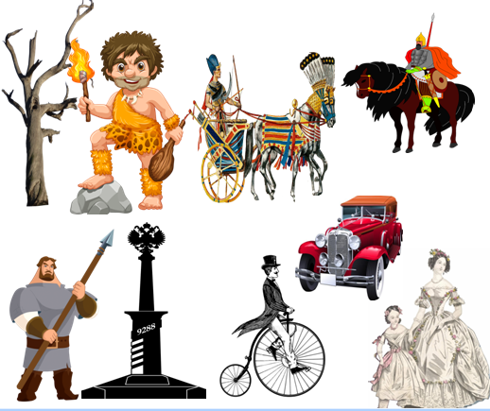
Приложение 1
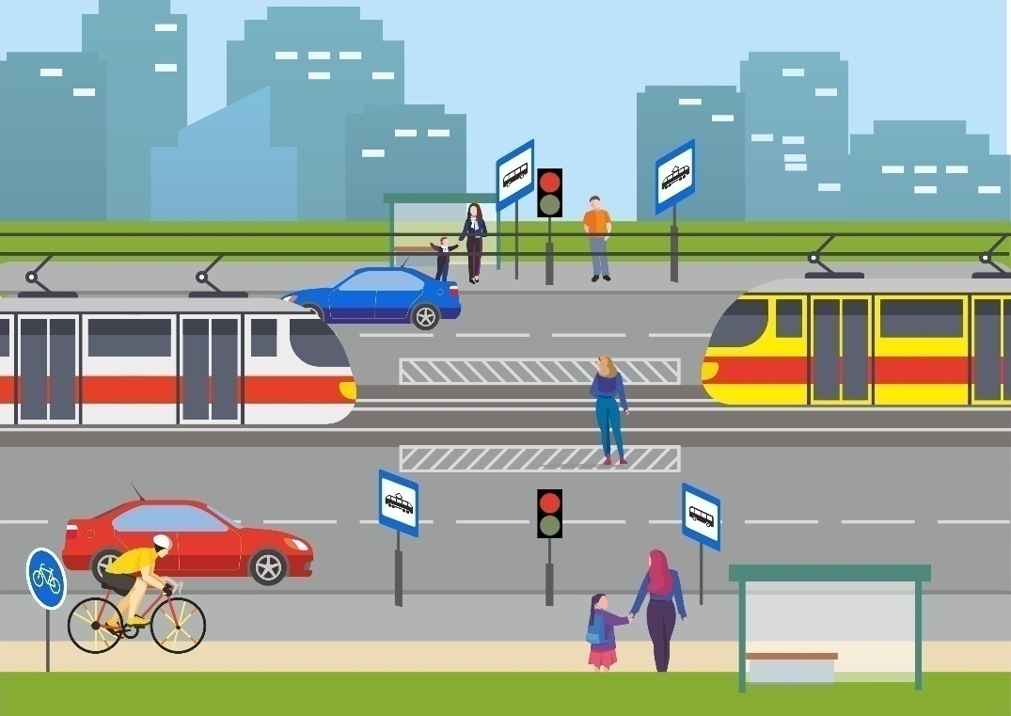
Слайд 1
Слайд 2

13
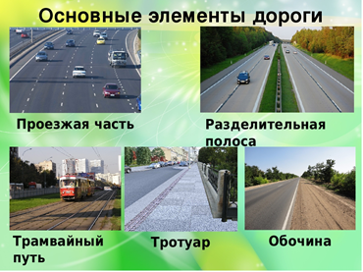
Слайд 3

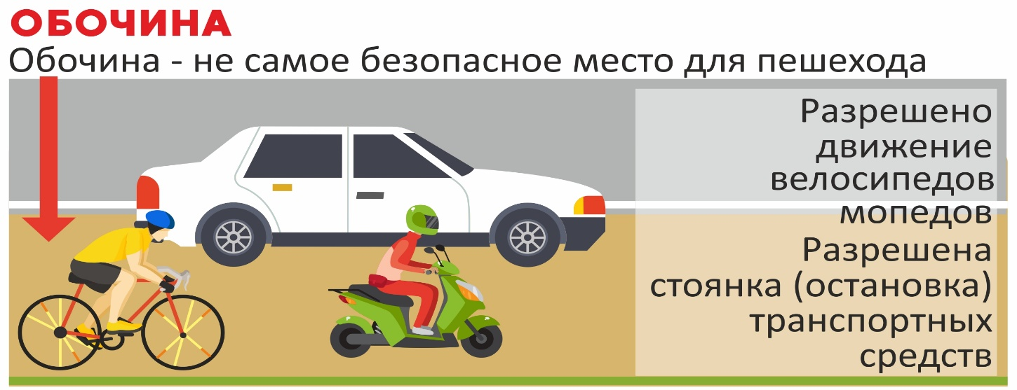Слайд 4

14
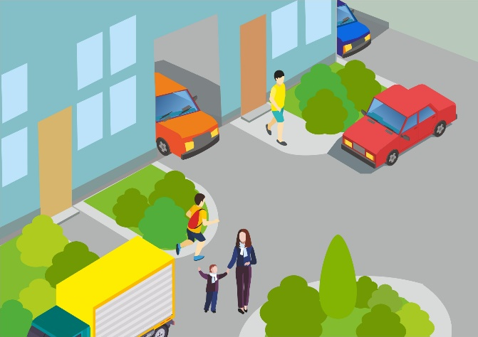
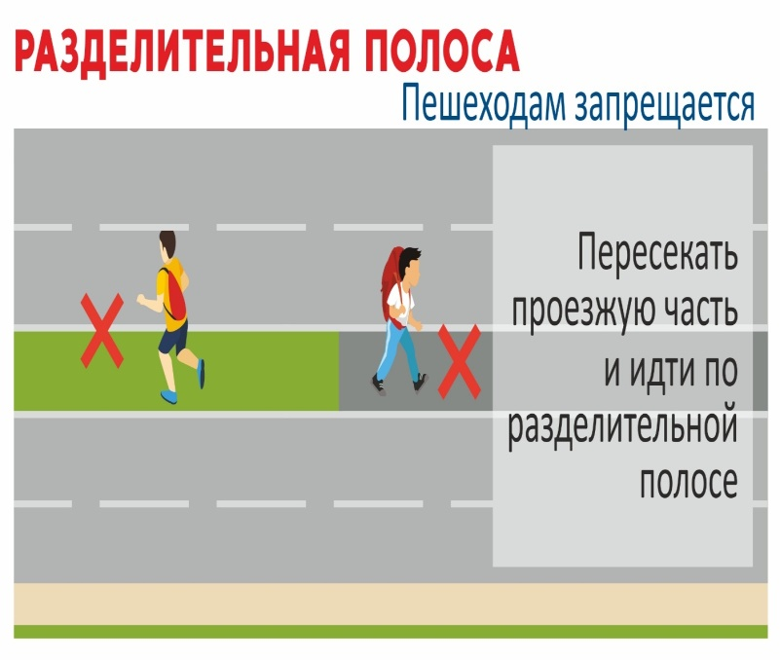Слайд 6 Слайд 5

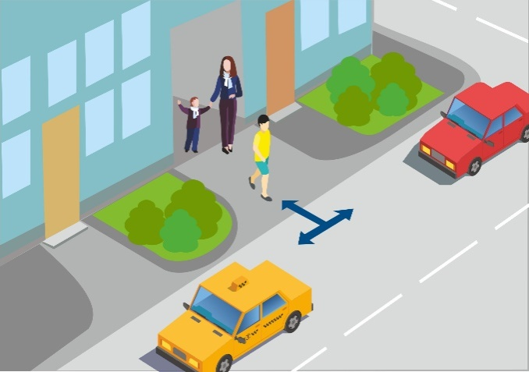
Слайд 7


Слайд 8
15

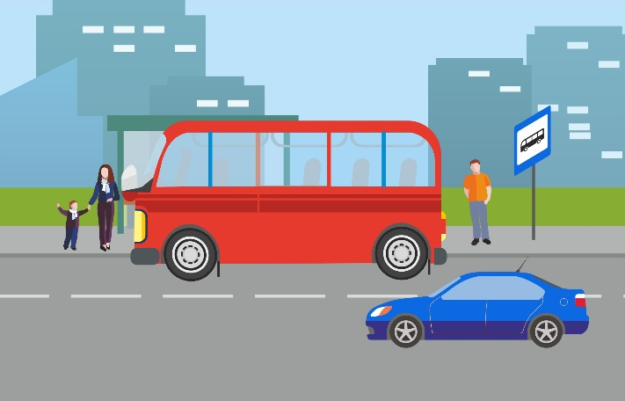
Слайд 9Слайд 9

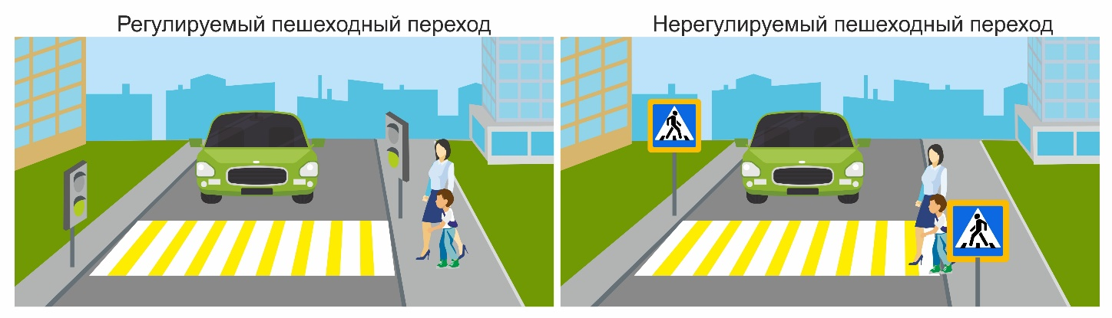
Слайд 10

16
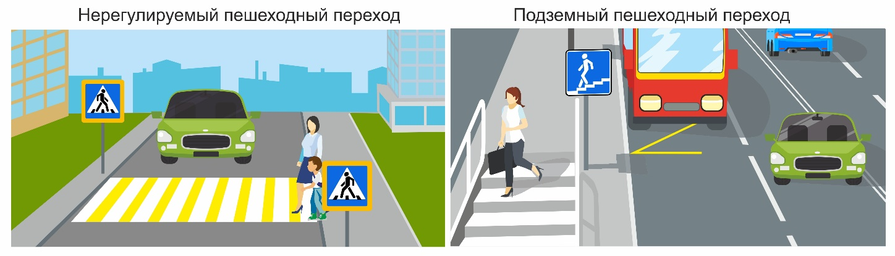
Слайд 11
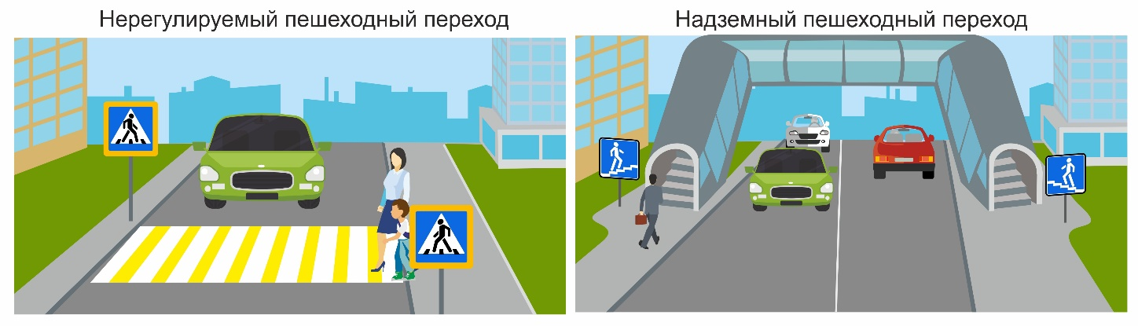
Слайд 12
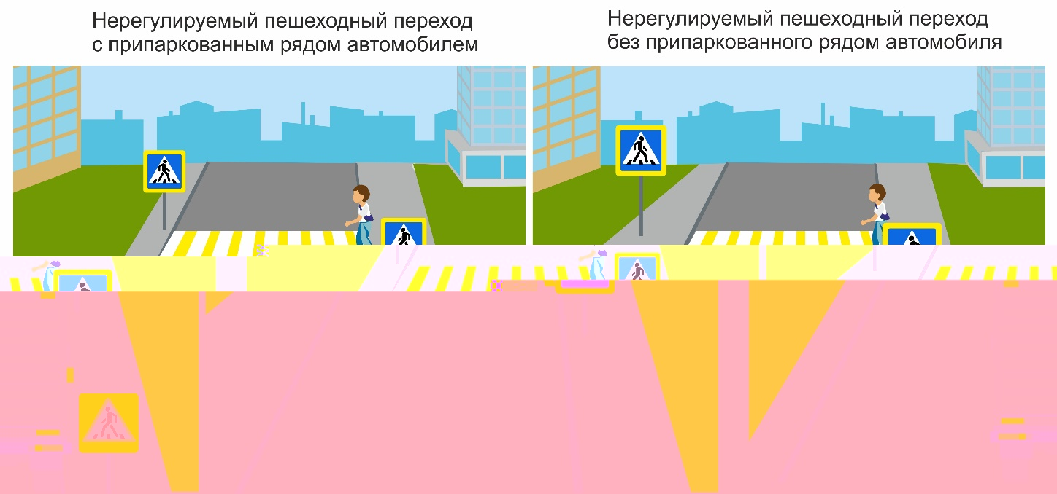
Слайд 13

17
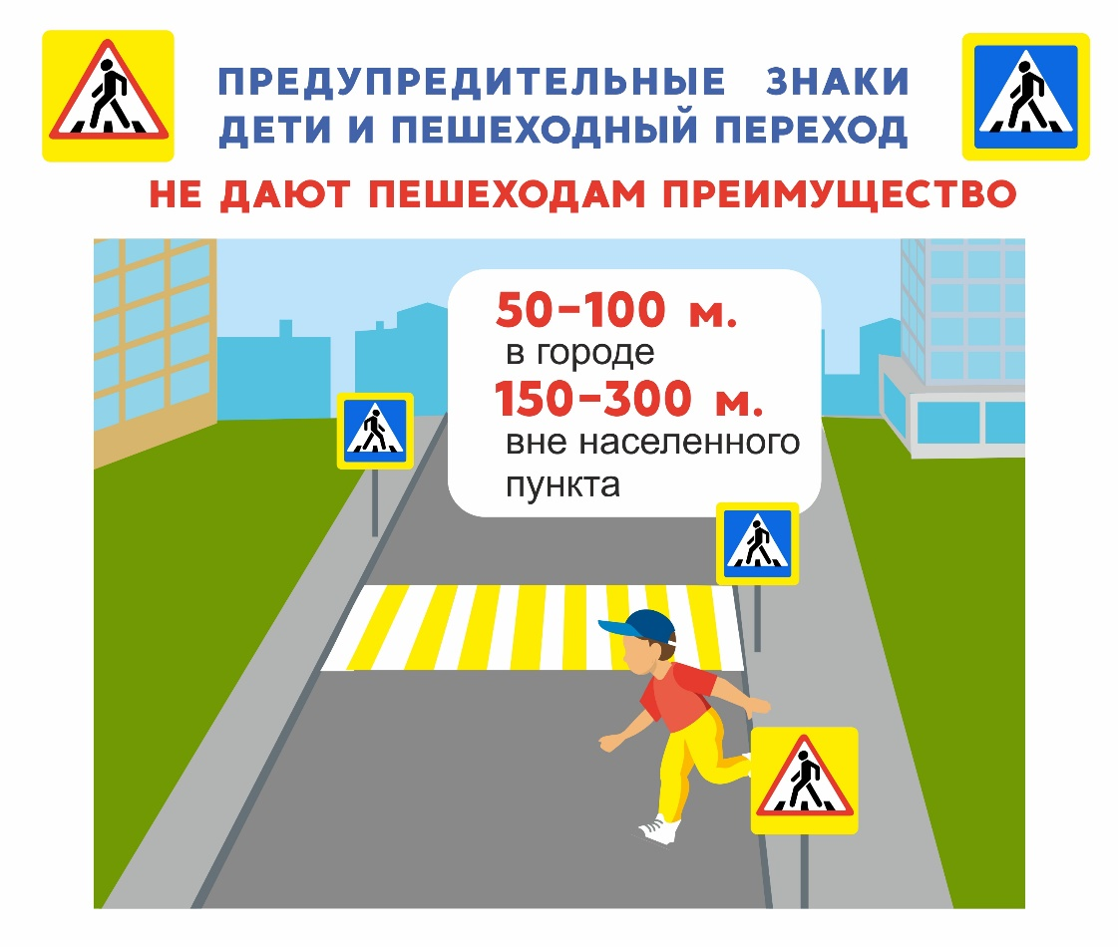

Слайд Слайд 14

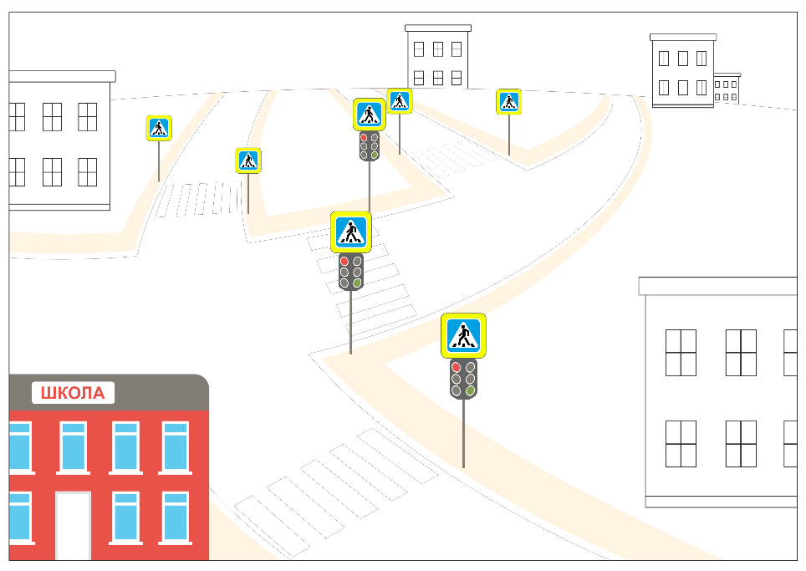
Слайд 15

18

